**平成25年度　第55回福井県PTA 連合会研究大会**

**「子どもたちの幸せみんなでサポート」～笑顔とありがとうがこだまするように～**

10月26日（土）　福井県生活学習館にて「第55回福井県PTA 連合会研究大会」が行われました。

　まずは5つの分科会に分かれて講演をききました。

　第１分科会では「自己肯定感を育て、心を元気にする方法」というテーマで福井県鯖江市立待小学校教諭の岩堀美雪先生が

御講演されました。

≪ポートフォリオ≫となずけられた自己肯定感に導いてくれる「宝物ファイル」の活動と成果について、活動の様子をスライドで紹介頂きながら、笑顔が増えて行く軌跡を拝見することができました。

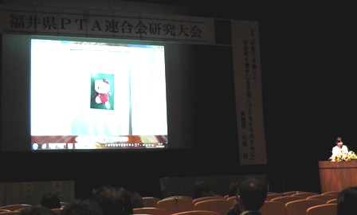 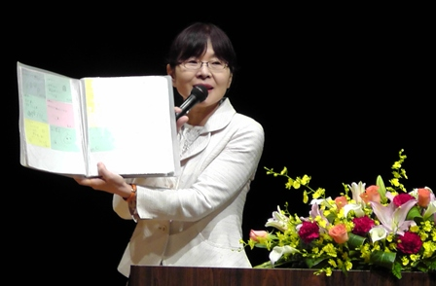

友人や家族からの「きみは○○がすごいね」「あなたはこんなに素敵な人なんだよ」というメッセージ。

お互いが「認め合う」ことで生まれる本物の笑顔。

子どもにも、周りの大人にもこの活動がひろがっていくといいですね。



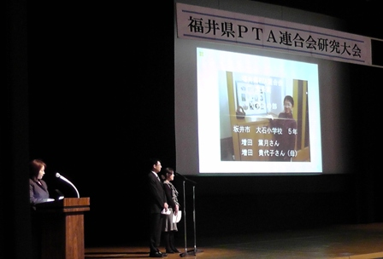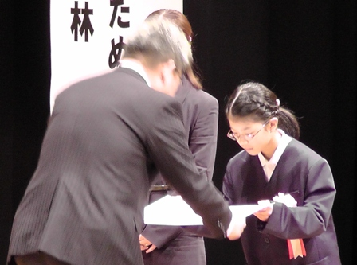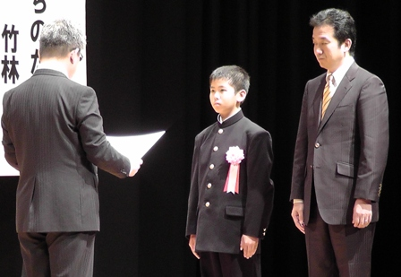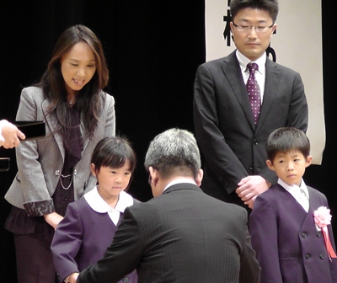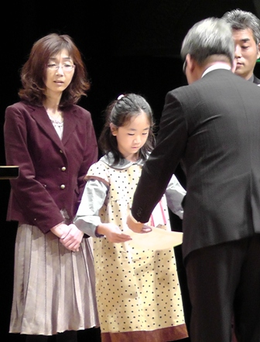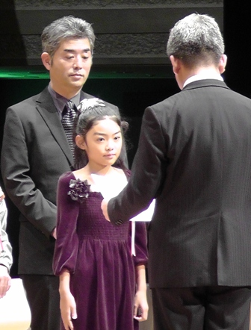

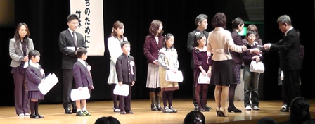　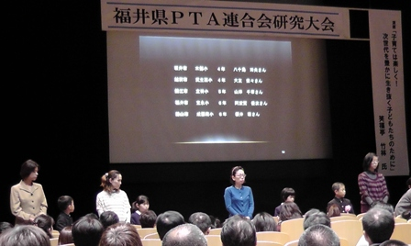

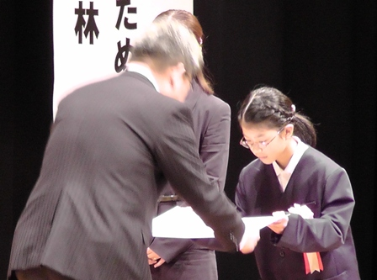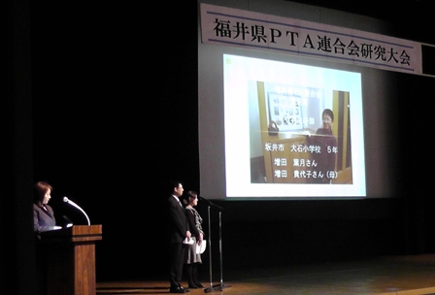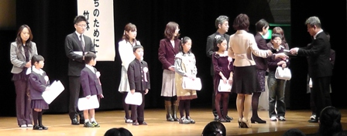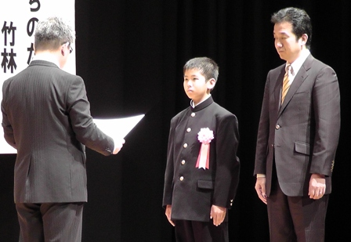

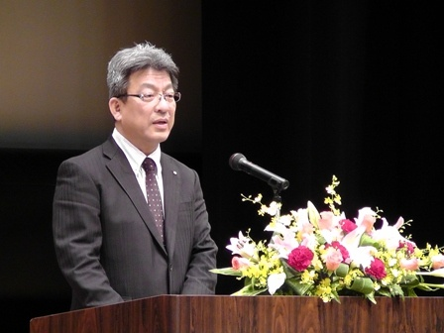

**おめでとう**

**ございます**

**講演会**

**演題「子育ては楽しく！**

**次世代を豊かに生き抜く子どもたちのために」**

**笑福亭　竹林　氏**

**子育てが趣味という竹林氏。そういえるのは「子育てがたのしいから」こそ。**

**子育ての壁が立ちはだかった時の解決の糸口と対処法を自身の経験からお話し下さいました。みなさん、ぜひ、参考にして子育てを楽しんでいきましょう。**

